ГБПОУ Колледж «Царицыно»
Мои родные во время Великой Отечественной войны
Кругликов Дмитрий, группа Т-04 (1 курс)
Преподаватель Балашова А. Ф.

Великая Отечественная война! Как много боли и слёз в этих словах...
Началась эта страшная трагедия 22 июня 1941 года, а закончилась 9 мая 1945 года. Четыре года советские войска бились насмерть, чтобы защитить свои семьи и страну. Это была самая кровавая и масштабная война за всю историю человечества. Страшно думать о том, что в этой войне принимали участие дети, старики, женщины и даже животные. Все они заслуживают, чтобы их помнили и не забывали подвиг, который они для нас сделали. Даже городам, которые смогли выстоять напор фашистской Германии, давали звание героев.
Вспомним подвиг Сталинграда, когда люди в мороз и холод, без еды, воды, держались 900 дней с одной лишь надеждой, что за ними приедут и их спасут. Или хотя бы, что они погибнут во имя жизни потомков. Во имя мира. Ради нас. Люди считали святым долгом отдать свою жизнь за жизнь последующих поколений.
В этой жуткой до дрожи войне не было времени оплакивать своих погибших родных, народ работал по 14 часов в день у станков. Работали абсолютно все фабрики и заводы! Всё производство было переправлено на военный лад, люди спали на рабочих местах, потому что сил дойти до дома просто не оставалось.
В Великую Отечественную войну жители Советского Союза показали, на что способны ради своей Родины и семьи. СССР называли страной-освободительницей, он не только прогнал фашистов с русской земли, но и освободил другие страны оказавшиеся под гнётом фашисткой Германии. Самое страшное, что люди стали забывать подвиги наших дедов. А жаль… люди! Вы должны помнить наших героев, которые дали нам жизнь, дали возможность жить в свободной стране, а ведь мы знаем о войне только по рассказам, нам никогда не почувствовать ту боль и страдание, которые испытали ради нас наши предки.
Из года в год, изучая историю Великой Отечественной войны, мы узнаём всё больше героев: летчик-истребитель Александр Покрышкин, партизанка Зоя Космодемьянская, стрелок-автоматчик Александр Матросов. Они совершили подвиг во имя светлого будущего. Их знают все, их помнят, уважают! Но почти у каждого в семье есть свой герой, который уходил на фронт, прощаясь в слезах со своей семьёй. О таких героях в своей семье я и хотел рассказать.
Мой прадед Пётр Кайдановский родился в 1890 году и умер в 1971 году. Во время войны он был начальником госпиталя в армии Рокоссовского, он спасал жизни людей, которые были ранены в пылу битвы, благодаря нему люди вставали на ноги и шли защищать отчизну.
Армия Рокоссовского была сформирована в июле 1940 года в Забайкальском округе под командованием М.Ф. Лукина, К.К. Рокоссовского и И.Х. Баграмяна. Главный подвиг данной армии – это победа под Смоленском, также известная как Смоленская стратегическая оборонительная операция. В течение двух месяцев велась ожесточённая битва единым фронтов в 600 км. Данное сражение включает в себя как оборонительные, так и наступательные операции. Мне рассказывали, что мой прадед отличился знаниями в медицине и по некоторым данным, смог спасти более десяти тысяч человек. Тогда существовала легенда, что тот, кто окажется на операционном столе у Петра, не то что поправится, но и сможет совершить подвиг и обрести славу. Я очень сильно горжусь своим дедом, ведь человек, который дарит жизнь в казалось бы в безвыходной ситуации достоин уважения. Самое главное, что, спасая жизни тысячи людей, он как будто просветился и смог пережить эту ужасную пору, пору крови и страданий.
Вместе с ним воевала моя прабабушка Софья. Она участвовала в битве около Ясной Поляны, где со своими товарищами сумела выполнить приказ об отражении наступления 2-й танковой армии под командованием генерала Гудериана, который шёл на Москву. Она погибла в бою…. Больно, больно понимать, что, защищаясь от бесконечных атак и невообразимого натиска противника, моя бабушка погибла, но мне греет душу то, что благодаря таким, как она, таким же смелым и отважным людям, они смогли одержать победу над превосходящими силами противника.
В месте, где она сражалась, стоял и стоит по сей день музей. Директором музея в 1941 году была внучка Л.Н.Толстого Софья Андреевна, которая вовремя поняла, что грядёт беда и срочно эвакуировала предметы из дома Л.Н.Толстого в глубокий тыл. До окончания войны все вещи хранились в библиотеке Томского государственного университета. Ясная Поляна была оккупирована в течение 46 дней, немцы заняли музей и использовали его как оборонительные сооружения, но в результате стремительного контрнаступления советских войск враги были вынуждены покинуть данную точку, но они её успели поджечь. Совместными усилиями солдат и сотрудников музея, которые не покидали Ясную Поляну ни на один день, им удалось потушить пожар, что поспособствовало сохранению этого прекрасного места. Сразу после этих событий работники музея занялись восстановительными работами и привели паноптикум в надлежащий вид к 1942 году. За первое время работы музея после восстановления его посетили почти 3000 человек, 80% которых были обычные солдаты. Также данное местечко посетил крупнейший полководец Второй мировой войны маршал А.М. Василевский. В 1945 году туда вернулись все экспонаты и предметы, и по сей день музей стоит как символ стойкости Красной Армии.

Ясная Поляна в годы войны
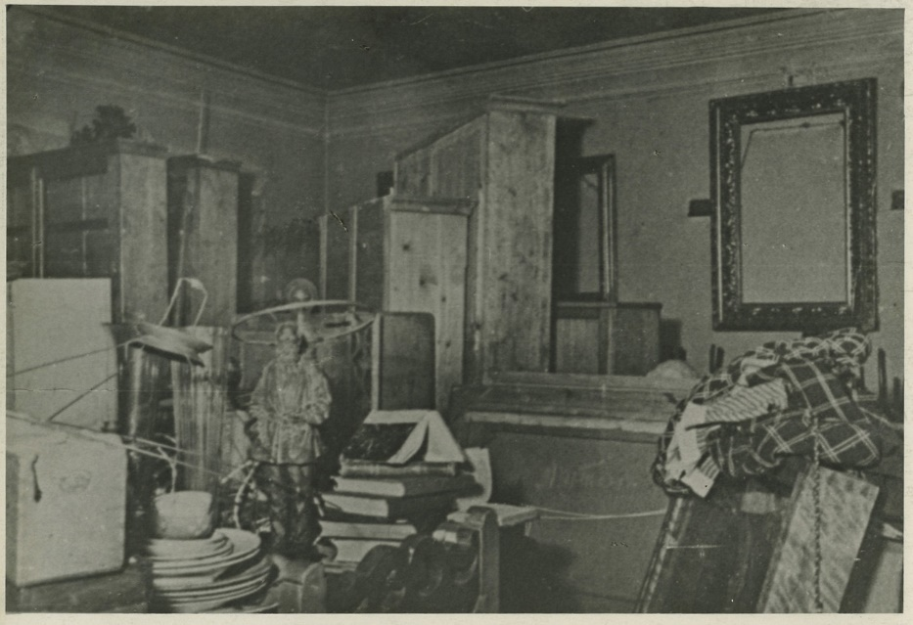
Ещё один прадед Ростислав Кругликов (1909–1982 гг.) был начальником мастерских по изготовлению реактивных миномётов БМ-13, получивших впоследствии название "Катюша". Он родился в 1909 году и умер в 1982, прожив тяжёлую, но счастливую жизнь. В годы Великой Отечественной войны такие, как он, строили на заводах машины, которые вводили немецкую армию в ужас. Катюши считались самой грозной силой вместе с историческим танком Т-34 в русской армии. За всё время войны было изготовлено более 10 тысяч боевых машин и 12 миллионов снарядов к ним. 14 июля 1941 года – "день рождения" легендарной «Катюши». Почти восемьдесят лет назад в этот день прозвучал первый залп батареи реактивных минометов. Это стал любимый праздник моего прадеда, ведь на протяжении всей войны он со своей командой снабжал сотни батальонов чудо-машиной, что приносило огромный вклад для победы над фашисткой Германией. Мне рассказывали, что они шутя называли её «Град», ведь снаряды этой машины обрушивались на врагов как град, и спастись от него можно было только в подземных убежищах.
Все знали, как сильна «Катюша» на поле брани и лезли из кожи вон, чтобы сделать как можно больше этих боевых единиц. Цех моего родственника так и остался незамеченным, что позволило беспрепятственно производить оружие смерти. Я счастлив, что мой дед выжил и продолжал служить своей Родине.

«Катюша»
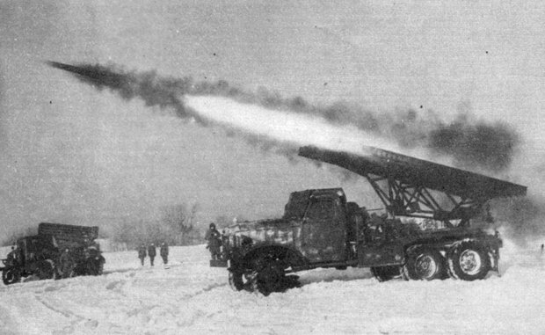

Также у меня есть прадедушка, который пропал без вести, он был красноармейцем. Письма от него перестали поступать на третий год войны. Нельзя забывать людей, которые пропали. Они так же, как и все, сражались за мир.
Вечная Память…
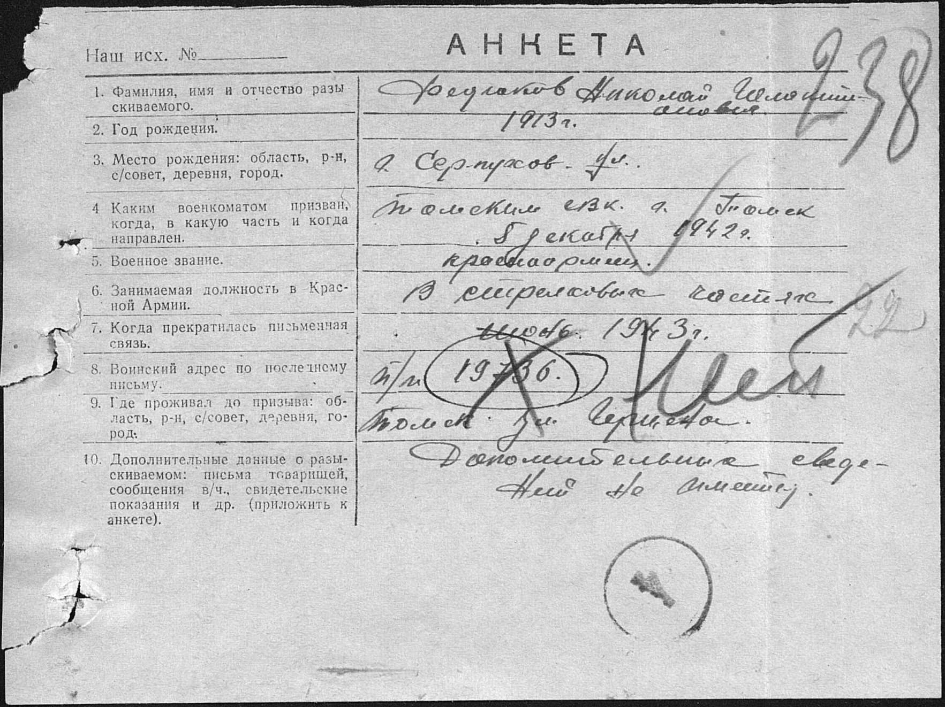

Исключительно благодаря этому конкурсу я ездил к родственникам и узнал много нового о своих предках, узнал большое количество историй, которые заставляют задуматься.
Люди, жизнь коротка. Надо знать историю своего рода и интересоваться тем, как всё было на самом деле. Ведь не только вам будет интересно узнать много информации, но и вашим родителям, бабушкам, дедушкам очень приятно погрузиться в прошлое и вспомнить, что они живы только благодаря героям! Моя бабушка не знала никаких сведений, не имела справок о своём папе, но я порылся в Интернете и нашёл анкету моего прадедушки. Моя бабушка всю жизнь жила в незнании, что с её отцом. Она так была растрогана найденной информацией, что искренне оплакала своего отца.
Помните, что вы живы благодаря им!

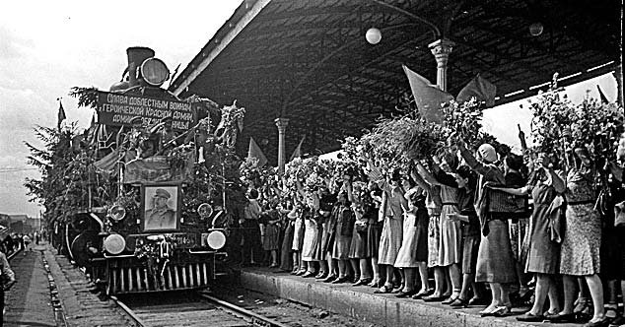

Также, дабы почтить память погибших и узнать что-то новое, я участвовал в поисковых операциях со своими друзьями в рамках лагерного похода в Карелии. Это очень странное ощущение, когда ты идёшь по лесу с металлоискателем и надеешься найти отрывки памяти, истории буквально под землёй. Я ощущал какое-то пугающее присутствие… В голове прокручивались отрывки из разных советских фильмов о войне, и я понимал, что когда-то давно именно здесь сражались храбрые бойцы. Всё, что я мог сделать, это достать медальон когда-то живого человека из-под земли и про себя поблагодарить этого солдата за то, что он сделал.
Нас было человек десять, отряд доставили на БТР до болотистой местности. Мы разделились на две группы, и пошли осматривать территорию в две разные стороны. У моей группы было гордое название “Каскад”. Мы пошли в сторону леса, моя команда оказалась настроена найти хоть что-то, что могло погрузить нас в историю прошлого. У моего друга замигал металлоискатель, и мы все побежали посмотреть, что он нашёл. Немного прокопав, в земле я со своей группой обнаружил лопату времён Великой Отечественной войны. Не многие смогут увидеть в обычной военной лопате что-то особенное, а я смог. Я смотрел на неё не как на инструмент для копания земли, а как на вещь, которую солдаты использовали практически во всём!
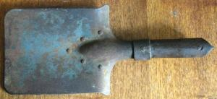
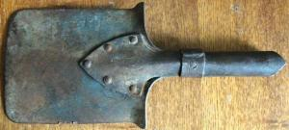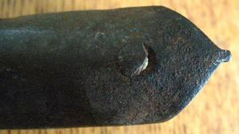
На этих фотографиях видно, как часто эту лопату использовали. Это был нож, открывалка, ножницы и даже оружие. В то время искали применение всему и во всём. Мы принесли эту лопату в штаб. У нас её забрали и дали почётные грамоты за участие в этих операциях.
Большинство своих наград я получил именно в этом лагере, когда я ходил на поиски. Я ими очень горжусь, ведь чтобы получить их, недостаточно просто стараться, у меня была цель, и я её добился, я стал одним из лучших в военном лагере.
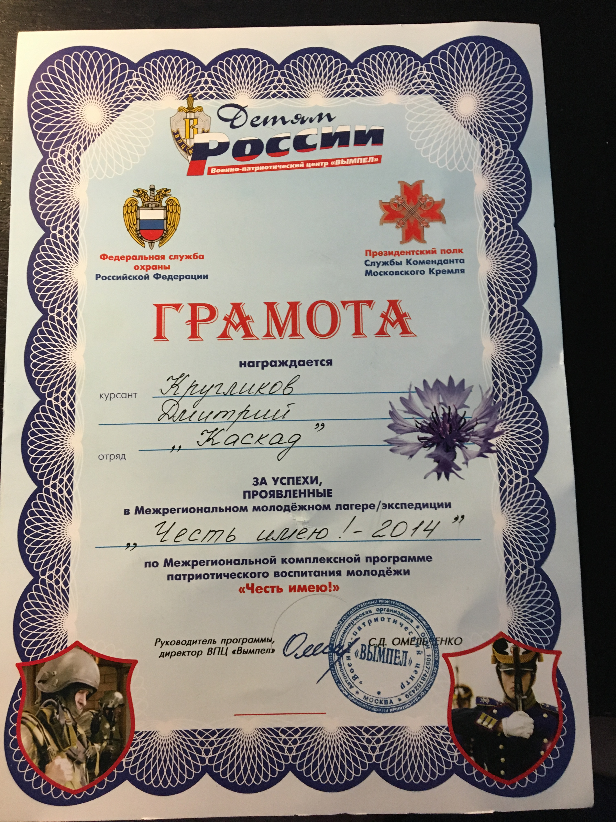
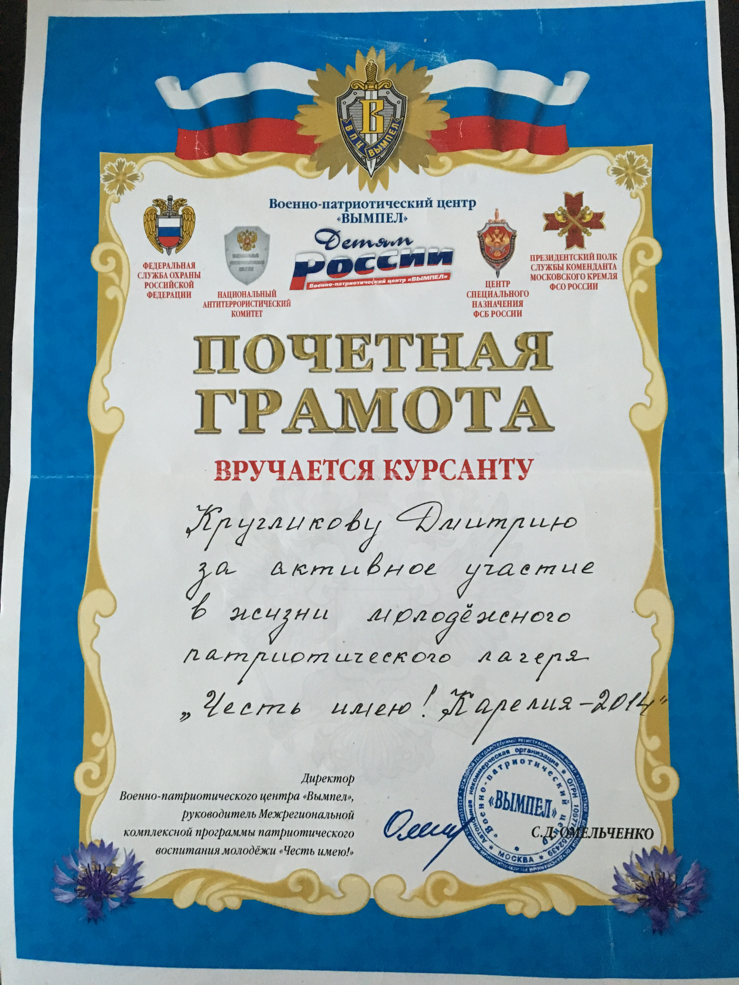
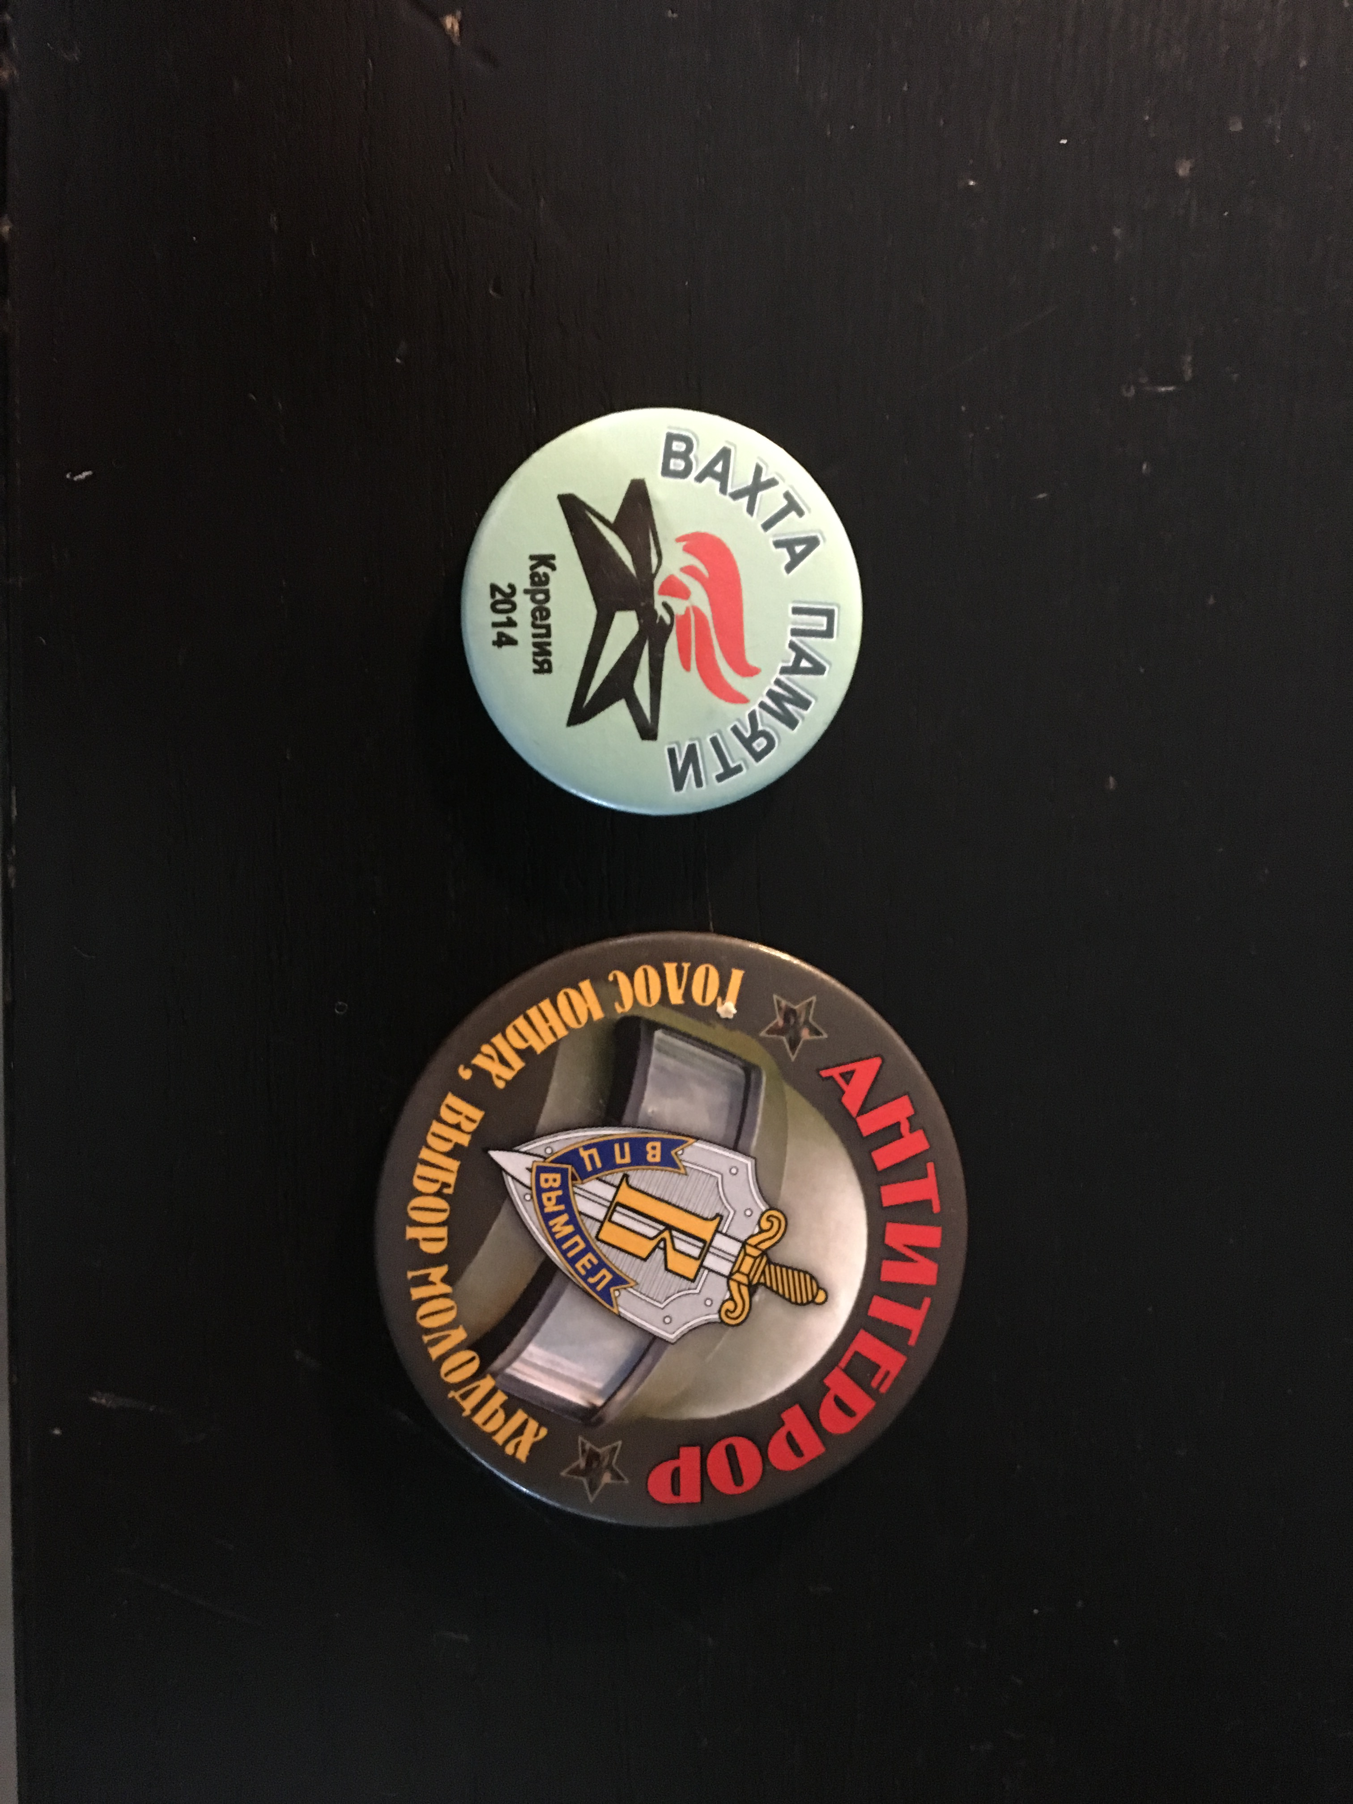
И самая лучшая моя награда – это берет кремлёвского полка, который выдают только лучшим из лучших.
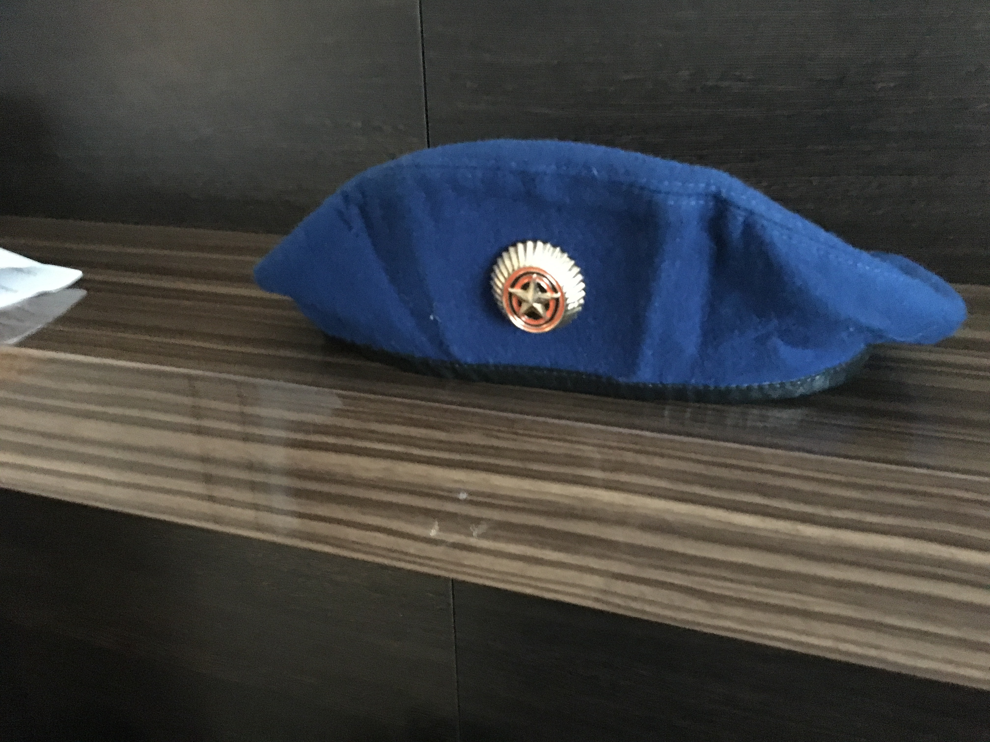
Его имеют право носить только те, у кого есть сертификат на право его ношения.
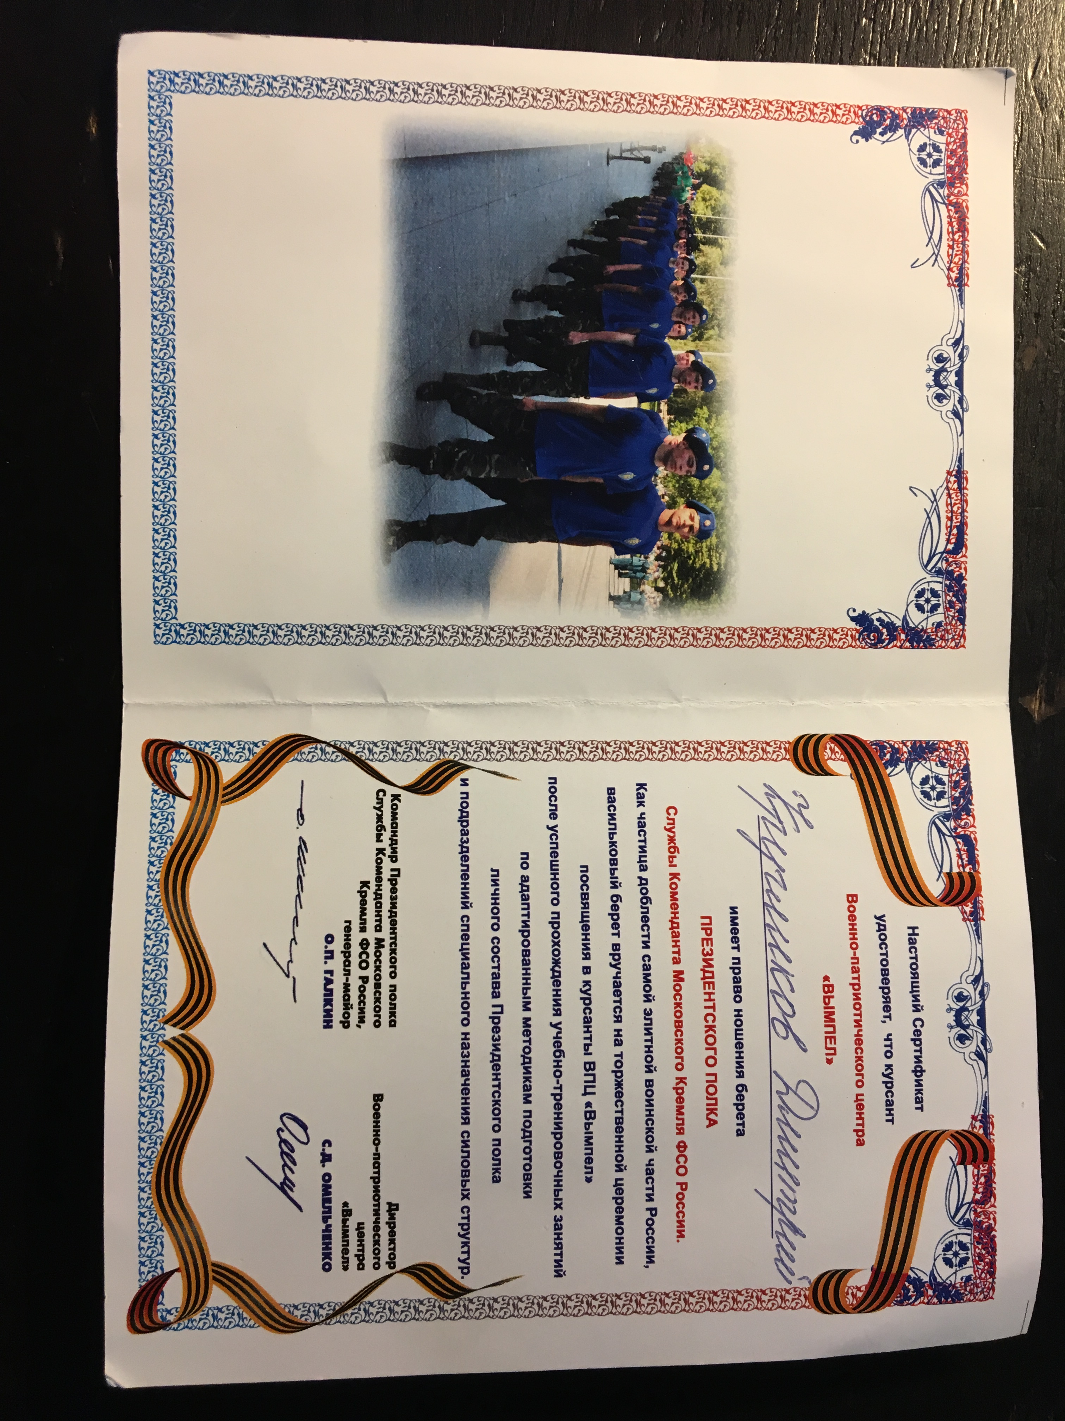

В этом лагере мы ходили в долгие походы, где ночевали в лесу и пели песни у костра. Участвовали в военных играх, принимали присягу и учились стрелять. Я очень много почерпнул оттуда. Чувствую себя увереннее и лучше. Ведь я имею честь!

